Наши дела
Детская организация «Навигатор» продолжает своё активное участие в школьной жизни.
Ко Дню космонавтики был проведён творческий конкурс рисунков, поделок, открыток на тему «Космос».
Дети с удовольствием приняли активное участие в этом мероприятии. Очень сложно было определить лучших. Но всё-таки:
1Место
Володина Елизавета -2 б кл.
2 место
Бочаров Егор -1 в кл.
3 место
Клименчук Никита - 3 а кл.
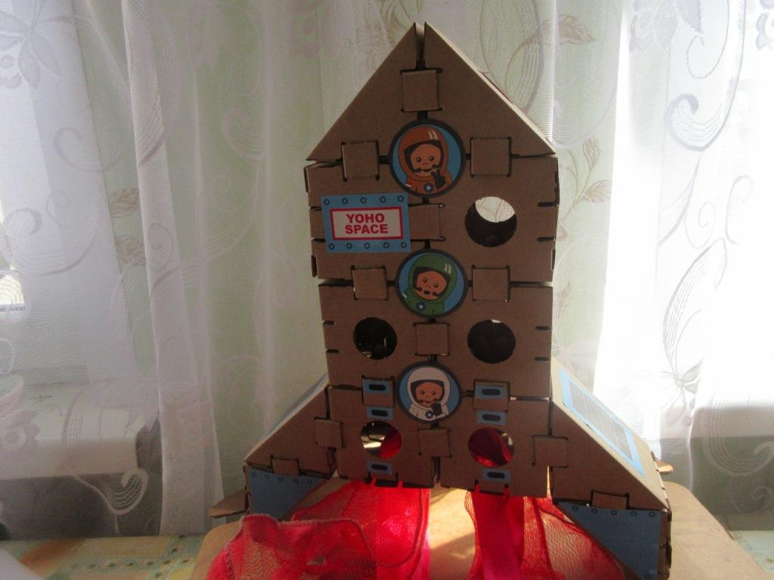РАКЕТА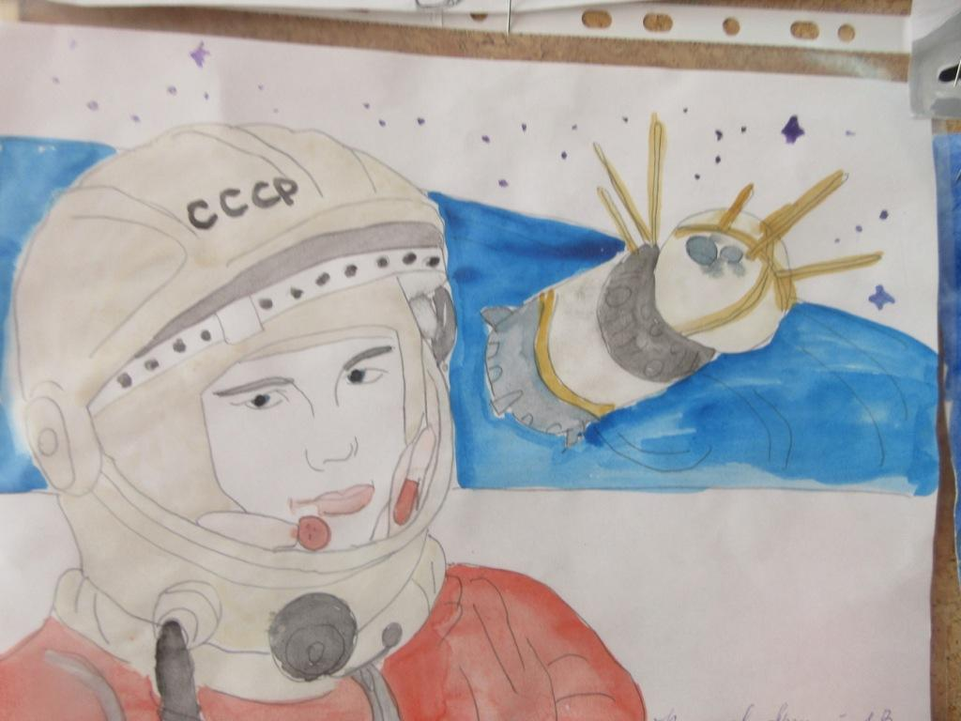 «Первый космонавт» , Климов Арсений 1В кл.

Выставка творческих работ учащихся
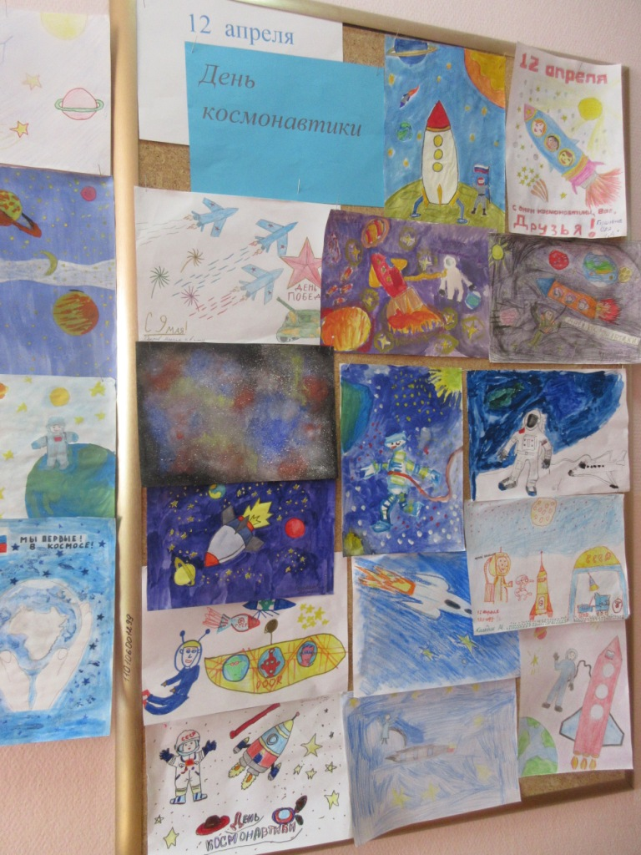

Ко Дню космонавтики выпустили очередной выпуск стенгазеты «Лучик» с материалами о космосе и Ю.А. Гагарине.
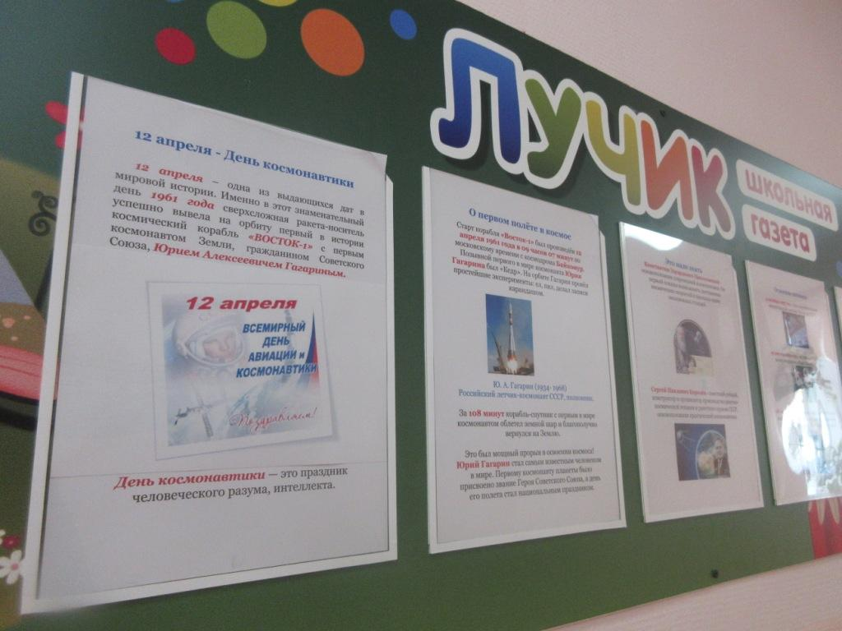

Каждый год в детской организации «Навигатор» проходит торжественный сбор, посвящённый вступлению учащихся 1-х классов в ряды организации. Старшие классы готовят напутственные слова первоклашкам, а те, в свою очередь, дают торжественное обещание выполнять все законы организации «Навигатор». Также были подведены итоги уходящего учебного года. За активное участие в жизни детской организации учащиеся и коллективы классов были награждены Грамотами.
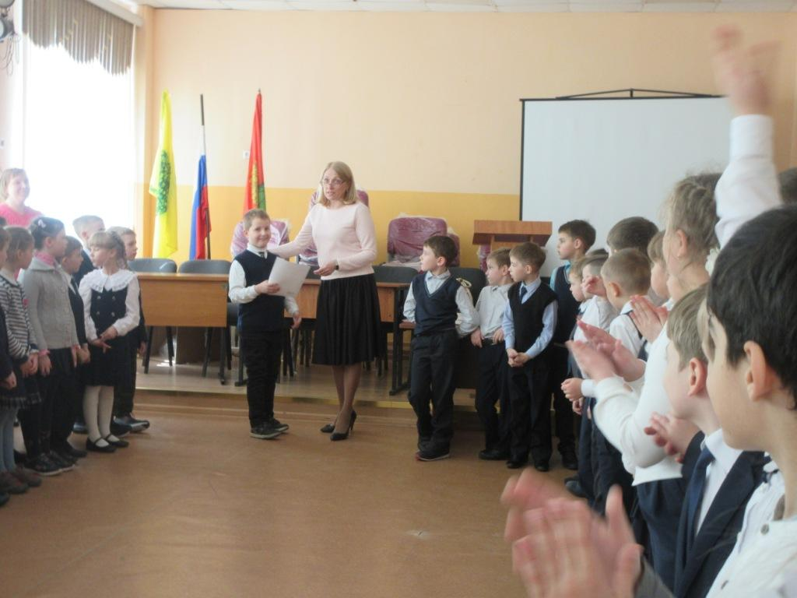Посвящение в ряды ДО «Навигатор»
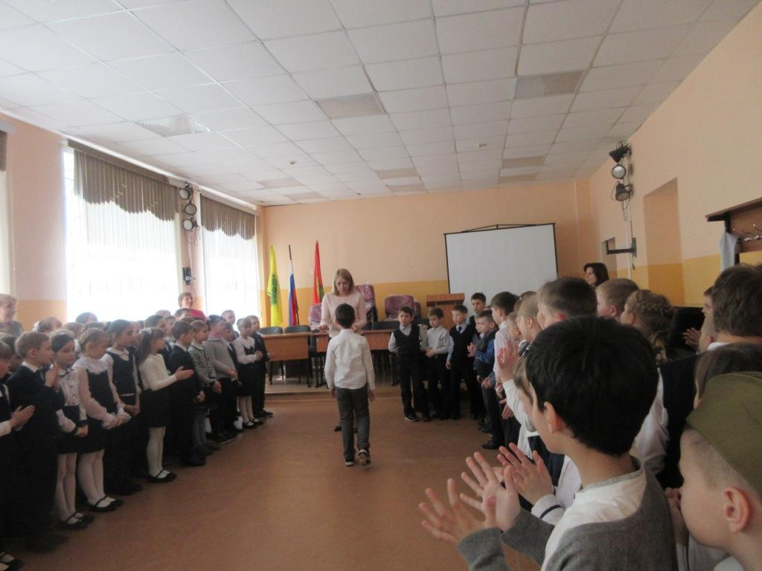
Награждение учащихся

19 апреля был проведён Торжественный сбор, посвящённый итогам года детской организации «Навигатор» и Международному дню Матери-Земли, отмечаемый 22 апреля. Дети говорили об экологической проблеме планеты Земля, об участии в экологических акциях и мероприятиях. Прозвучал призыв беречь наш общий дом - планету Земля.

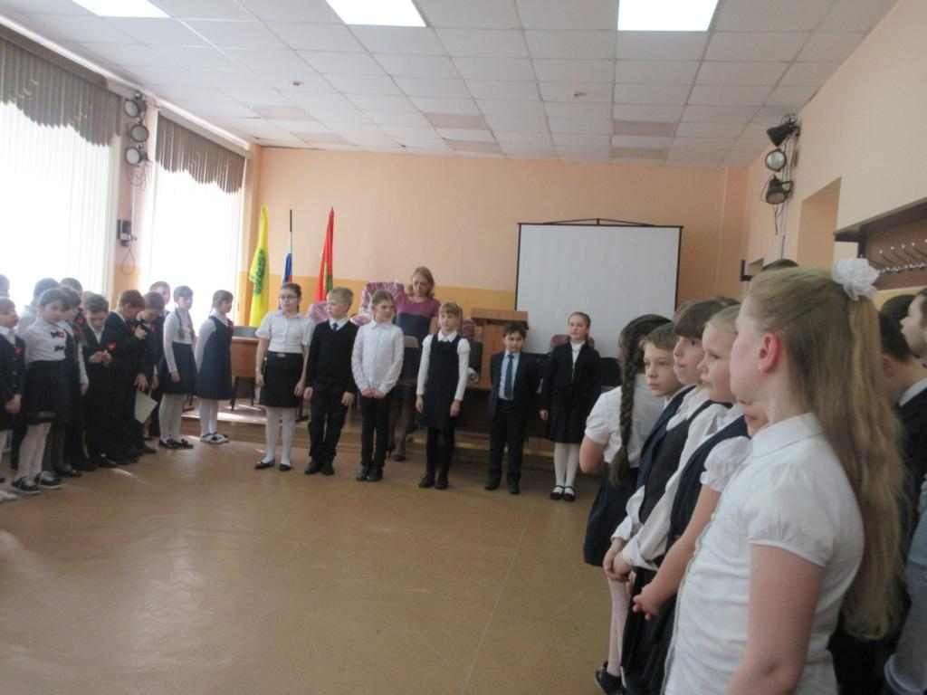

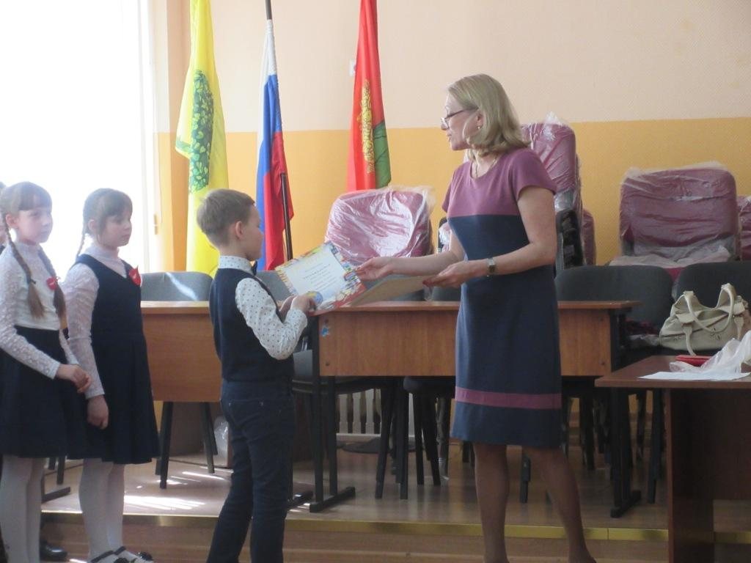
За активное участие в жизни ДО «Навигатор» учащиеся отмечены Грамотами.

